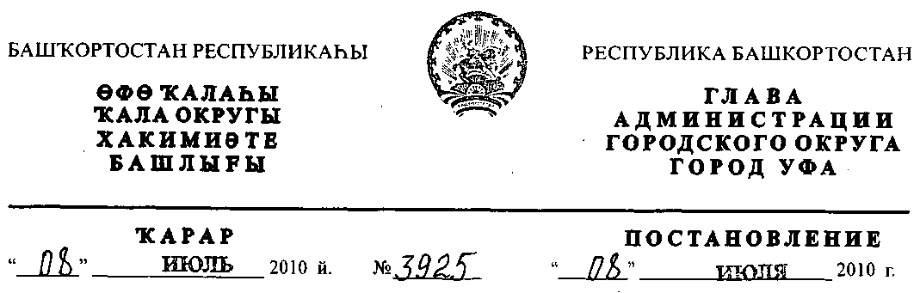
О разработке проекта планировки и проекта межевания территории квартала
№ 429-431, ограниченного улицами Дорофеева, Чернышевского, Мингажева
и Коммунистической в Кировском районе городского округа
город Уфа Республики Башкортостан
Рассмотрев обращение ЗАО "РегионСтройКомплекс" (№ 01-02-1721/11
от 26.01.2010 г.),
ПОСТАНОВЛЯЮ:
- Разрешить Закрытому акционерному обществу "РегионСтройКомплекс"
разработку проекта планировки и проекта межевания территории квартала
№ 429-431, ограниченного улицами Дорофеева, Чернышевского, Мингажева и
Коммунистической в Кировском районе городского округа город Уфа
Республики Башкортостан на земельном участке ориентировочной площадью
35 га городских земель. Границы и площадь проекта межевания, объем сноса
строений и перекладки инженерных коммуникаций определить проектом
планировки.
- Обязать заказчика:

- получить в Главном управлении архитектуры и градостроительства
Администрации городского округа город Уфа Республики Башкортостан
градостроительное задание на разработку документации по планировке
территории;
- до начала проектирования выполнить в установленном порядке
инженерно-геодезические изыскания, представить сведения об инженерно-
геологических условиях участка;
- не позднее месяца со дня принятия настоящего постановления,
заключить договор с Администрацией городского округа город Уфа Республики
Башкортостан об условиях и сроках проектирования;
- представить на рассмотрение в Главное управление архитектуры и
градостроительства Администрации городского округа город Уфа Республики
Башкортостан разработанные и согласованные в установленном порядке проект
планировки и проект межевания в течение восемнадцати месяцев со дня
принятия настоящего постановления;
- до начала проектирования обеспечить публикацию информации в
газете «Вечерняя Уфа» о разработке проекта планировки и проекта межевания
территории квартала № 429-431, ограниченного улицами Дорофеева,
Чернышевского, Мингажева и Коммунистической в Кировском районе
городского округа город Уфа Республики Башкортостан в соответствии с
п. 2 ст. 46 Градостроительного кодекса РФ;
- представить необходимые материалы для проведения публичных
слушаний по проекту планировки и проекту межевания, принять участие и
обеспечить присутствие проектной организации на публичных слушаниях по
проекту планировки и проекту межевания территории квартала № 429-431,
ограниченного улицами Дорофеева, Чернышевского, Мингажева и
Коммунистической в Кировском районе городского округа город Уфа
Республики Башкортостан в установленном законодательством порядке.
3. Отделу информационных технологий и связи Администрации
городского округа город Уфа Республики Башкортостан разместить настоящее
постановление на официальном сайте Администрации городского округа город
Уфа Республики Башкортостан в сети «Интернет».
4. Предупредить заказчика:
- проектирование и строительство конкретных объектов производится в
соответствии с Правилами землепользования и застройки городского округа
город Уфа Республики Башкортостан после разработки и утверждения проекта
межевания в установленном порядке;
- право застройки конкретными объектами территории, указанной в п.1
настоящего постановления, предоставляется гражданам и юридическим лицам
путем проведения соответствующих торгов (конкурсов, аукционов), за
исключением ранее предоставленных земельных участков, в установленном
законом порядке;
4.3. в случае невыполнения пунктов 2.3., 2.4., 2.5. и 2.6. настоящее
постановление утрачивает силу.
- Постановление главы Администрации городского округа город Уфа
Республики Башкортостан от 18.09.2008 г. № 5627 «О разработке проекта
планировки и межевания территории квартала № 429-431, ограниченного
улицами Дорофеева, Чернышевского, Мингажева и Коммунистической в
Кировском районе городского округа город Уфа Республики Башкортостан»
считать утратившим силу с 19.09.2009 г.
- Контроль за исполнением настоящего постановления возложить на
первого заместителя главы Администрации городского округа город Уфа
Республики Башкортостан Р.Ф. Саттарова.
Глава Администрации
городского округа город Уфа
Республики Башкортостан П.Р. Качкаев

